**La seconda rivoluzione industriale (1870-1950)**

A partire dal 1870 (e fino al 1950), si assiste ad una nuova fase della rivoluzione industriale, la cui prima fase era cominciata in Inghilterra circa un secolo prima (1770). I protagonisti di questa nuova fase dell’industrializzazione sono la chimica, il petrolio, l’elettricità ed il nuovo capitalismo monopolistico. Le innovazioni della seconda rivoluzione industriale sono tra i fattori che generano e plasmano la società di massa.

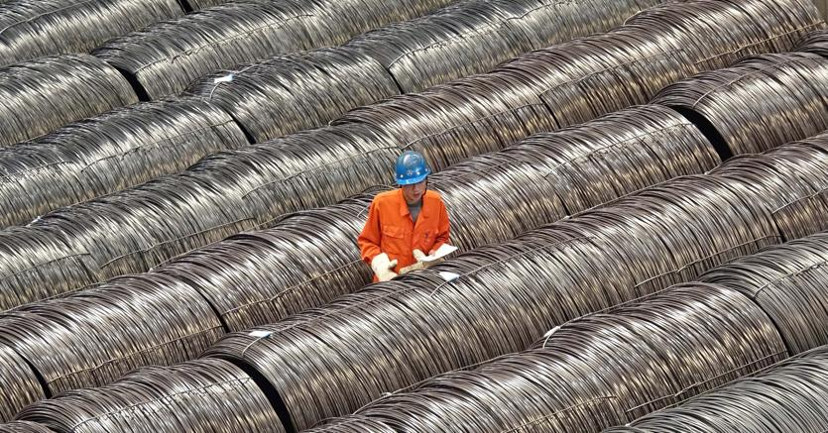

Tra i protagonisti principali della seconda fase della rivoluzione industriale, l’acciaio è diventato, a partire dalla fine dell’800, uno dei punti cardine del mondo occidentale. Utilizzato per la realizzazione di macchine, utensili e costruzioni, è uno dei metalli più diffusi al mondo, insieme all’alluminio.

**Sommario**

1. Introduzione 3

2. I protagonisti della seconda rivoluzione industriale: l’acciaio, la chimica, la scienza, il petrolio e l’elettricità 3

3. Lo sviluppo del capitalismo monopolistico 7

4. La crisi agricola e l’emigrazione 8

5. Dal fordismo al toyotismo. Cenni alla terza rivoluzione industriale. 8

**LE TRE FASI DELLA RIVOLUZIONE INDUSTRIALE**

|  |  |  |  |  |
| --- | --- | --- | --- | --- |
|  | **Periodo** | **Fonti energetiche, materie prime e settori coinvolti** | **Altri elementi caratterizzanti** | **Paesi interessati** |
| **1°**  **rivoluzione industriale** | Circa dal 1770 al 1870 | Ferro, carbone,  cotone e macchina a vapore | I fase: sviluppo del settore tessile | Inghilterra, 1780  Belgio, 1790  Francia, 1830 |
| II fase: sviluppo delle ferrovie e del settore metallurgico |
| **2°**  **rivoluzione industriale** | Circa dal 1870 al 1950 | Elettricità, petrolio, acciaio, chimica e motore a scoppio | Stretta integrazione tra scienza e tecnologia e fra tecnologia e produzione. Es. chimica (produzione di alluminio, acido solforico, soda, fibre artificiali, tecniche di conservazione degli alimenti)  grande sviluppo delle concentrazioni produt­tive e finanziarie (trust e cartelli)  stretta compenetrazione tra banche e industrie  politica di appoggio alle industrie (protezionismo) e ricerca di nuovi mercati (imperialismo: 1870-1914)  consumi di massa e produzione in serie  (**taylorismo** e **fordismo**) | Germania  USA  Giappone  Russia  Italia |
| **3°**  **rivoluzione industriale** | Dal 1950 a oggi | Energia atomica, astronautica ed informatica | Superamento del taylorismo (produzione standardizzata e consumo di massa) con il **toyotismo** (anni ’80): *“zero stock-just in time production”* (niente scorte e produzione al momento della domanda; produzione snella) | Cina  India |

-----------------------------------------------------------------------------------------------------------------------------------------------------------------------

SCHEMA RIASSUNTIVO – **La seconda rivoluzione industriale (1870-1950)**

1. L’ultimo trentennio dell’Ottocento vide una profonda trasformazione economica, che gli storici chiamano seconda rivoluzione industriale.

Questa fase della rivoluzione (vd. tabella) è caratterizzata

* dall’uso di nuove fonti energetiche,
* dalla stretta integrazione tra scienza e produzione,
* dall’aumento del volume d’affari e dall’ingrandimento del mercato a livello internazionale, cosa che induce alla concentrazione della produzione (trust, cartelli) per riuscire a trovarvi un posto
* dalla stretta relazione tra banche-politica-affari
* dal coinvolgimento nello sviluppo industriale di nuovi paesi
* dall’allargamento dei consumi di massa e dalla produzione in serie (Taylorismo e Fordismo)

1. A questa fase di sviluppo industriale non corrisponde in Europa un pari sviluppo dell’agricoltura: i progressi tecnici in questo settore rimasero limitati solo ad alcune aree europee.

L’agricoltura europea subì inoltre la penetrazione di prodotti provenienti dall’America, nazione nella quale invece lo sviluppo agricolo fu più omogeneo.

Ciò creò conflittualità nelle campagne d’Europa e aumentò l’emigrazione, soprattutto transoceanica, che conobbe un boom.

1. L’invenzione del motore a scoppio, l’uso dell’elettricità e le applicazioni della scienza nella produzione, determinarono un vero e proprio cambiamento nella vita quotidiana:

* introduzione dell’illuminazione elettrica (Edison, lampadina)
* ingegneria civile (torre Eiffel)
* uso di prodotti chimici come la soda (come detergente e sbiancante, ma usata anche nella produzione del vetro e nella siderurgia)
* dinamite (Nobel)
* farmacia e conservazione degli alimenti

1. Anche il settore della medicina subì in quest’epoca una notevole trasformazione, in parte connessa a quella tecnologico-industriale. In particolare si ebbero i seguenti cambiamenti:

* diffusione delle pratiche igieniste, che consentono la prevenzione ed il contenimento delle malattie epidemiche
* identificazione dei microorganismi (Pasteur, Koch)
* progressi della farmacologia (aspirina, Ddt)
* nuova ingegneria ospedaliera (organizzazione razionale e igienica dei luoghi)

-----------------------------------------------------------------------------------------------------------------------------------------------------------------------

## Introduzione

A partire dal 1870 (e fino al 1950), si assiste ad una nuova fase della rivoluzione industriale, la cui prima fase era cominciata in Inghilterra circa un secolo prima (1770).

Se la prima fase era stata caratterizzata dall’uso del carbone come fonte energetica, dallo sviluppo dell’industria tessile, del settore metallurgico (ferro) e dei trasporti (ferrovie), ora si assiste all’introduzione di nuove fonti energetiche, come l’elettricità e il petrolio, ed allo sfruttamento delle potenzialità dell’acciaio. Si espandono nuovi settori di produzione, collegati allo stretto legame che si instaura tra scienza e industria, e nei processi di produzione si introduce la catena di montaggio. Anche la gestione della proprietà delle industrie cambia e al capitalismo concorrenziale si sostituisce quello monopolistico che vede molti settori della produzione concentrati e controllati da pochi soggetti. Si allarga anche il numero dei paesi che si industrializzano: alla Francia, all’Inghilterra ed al Belgio, si aggiungono ora l’Italia e la Germania, che si sono appena unificate, e poi gli Stati Uniti, la Russia e il Giappone.

Sono tutti questi elementi che fanno parlare gli storici di una nuova fase dell’industrializzazione, che dura fino al 1950 circa, quando dei nuovi cambiamenti segneranno una nuova svolta e porteranno ad una terza fase, che dura fino ai giorni nostri.

Le innovazioni della seconda rivoluzione industriale si ripercuoteranno sulla vita e l’organizzazione delle società e saranno tra i fattori che plasmeranno la società di massa.

## I protagonisti della seconda rivoluzione industriale: l’acciaio, la chimica, la scienza, il petrolio e l’elettricità

Le principali innovazioni che fanno parlare di una nuova e seconda fase della rivoluzione industriale sono le seguenti:

**Acciaio** – Della prima fase della rivoluzione industriale era stato protagonista il ferro, estratto dalle miniere e usato per costruire macchine a vapore, locomotive, telai. La novità rappresentata dall’introduzione dell’acciaio (una lega di ferro e carbonio, la cui produzione a basso costo si può datare al 1856) fu enorme perché esso rappresentò un salto di qualità quanto a resistenza, duttilità, malleabilità ed elasticità (si pensi, solo per fare un esempio, al filo d’acciaio usato per le *teleferiche*). Successivamente (1913) venne creato l’acciaio inossidabile (con l’aggiunta di cromo alla lega), che presenta il vantaggio di resistere alla corrosione (e si utilizza per realizzare *tubature*, *utensili* da cucina come coltelli e pentole, ecc.).

Alla fine dell’800, l’acciaio divenne uno dei punti cardine del mondo occidentale. Venne utilizzato per costruire *rotaie* ferroviarie che avevano una durata maggiore rispetto a quelle realizzate fino ad allora in ferro. Fu impiegato per fabbricare *caldaie* di locomotive e navi, e per costruire navi sempre più grandi e robuste: i *transatlantici*. Trovò posto anche nell’edilizia, dove venne utilizzato per realizzare *ponti* e strutture civili come i *grattacieli*.

Costruita in ferro puddellato (una lega assimilabile all’acciaio) la Torre Eiffel di Parigi, realizzata in occasione della fiera mondiale, l’Esposizione universale del 1889, è diventata il monumento simbolo, oltre che di Parigi, dell’età industriale.

|  |  |
| --- | --- |
| Grattacielo Intesa Sanpaolo di Torino: i dettagli costruttivi, dal calcestruzzo all’acciaio | Ponti, passerelle, viadotti e cavalcavia in acciaio |
| A sinistra, una fase costruzione del grattacielo dell’Intesa San Paolo a Torino. E’ visibile l’intelaiatura leggera in acciaio che lo sorregge. A destra un ponte in acciaio. | |

**Elettricità** – L’uso di questa fonte energetica apportò dei cambiamenti rivoluzionari. Anzitutto separò le macchine dai motori molto più di quanto consentisse di fare il vapore, che richiedeva vicinanza alle macchine mediante tubazioni, cinghie, ecc. L’elettricità sostituì il vapore anche nei trasporti (alla fine dell’800 risale la prima ferrovia a trazione elettrica). Si pensi inoltre alla rivoluzione costituita dalla diffusione degli elettrodomestici (aspirapolveri, frigoriferi, lavatrici, ecc.) sia in termini di produzione sia in termini di stili di vita (emancipazione delle donne, ecc.)

**Petrolio** – Il petrolio, come l’energia elettrica, si rivelò una fonte energetica innovativa: era facilmente trasportabile e ad alto rendimento. Permise lo sviluppo del motore a scoppio e dell’industria automobilistica.

**Chimica** – I progressi della Chimica trasformarono l’industria in modo rilevante perché le fornirono nuovi materiali come l’alluminio, i coloranti artificiali o la soda (che aveva svariati impieghi: usata come sbiancante o detergente, per la sintesi dei coloranti, nella produzione della carta, nell’ambito tessile, ecc.).

**Scienza e ricerca scientifica a fini industriali** – L’esempio della Chimica illustra una caratteristica generale della seconda rivoluzione industriale. Altra innovazione rispetto alla prima fu infatti la stretta integrazione tra la scienza e i processi produttivi. Se nella prima fase della rivoluzione la scienza contava poco ed il suo apporto era abbastanza casuale (es. invenzione della macchina a vapore), ora invece si crea una stretta alleanza tra chi produce e la ricerca scientifica. Chi produce finanzia la ricerca a fini industriali (farmaceutica, meccanica, elettrica, ecc.). Ne derivano prodotti come la celluloide, le fibre artificiali, i coloranti sintetici, i fertilizzanti, le tecniche di conservazione degli alimenti, il motore elettrico.

**Scoperte e innovazioni scientifiche cambiano il volto della società** – Dagli studi sull’elettricità derivarono la lampadina, il telegrafo, il fonografo, la radio… Tutte invenzioni che determinarono anche una profonda trasformazione degli stili di vita e plasmarono la società di massa.

Gli studi in campo farmaceutico e batteriologico (scoperta della pastorizzazione; scoperta degli antibiotici) determinarono anch’esse profonde trasformazioni che incisero sulla mortalità e la qualità della vita.

**Taylorismo e fordismo** – Altra grande innovazione relativa alla seconda fase della rivoluzione industriale è l’introduzione di tecniche di organizzazione della produzione che ne aumentano notevolmente il volume.

All’ingegnere americano Taylor si deve l’elaborazione della teoria dell’**organizzazione scientifica del lavoro** (detta appunto taylorismo) basata sulla razionalizzazione dei processi produttivi, mediante la divisione del lavoro e dei compiti tra gli operai (si pensi al classico esempio dello spillo di Adam Smith) e all’eliminazione dei movimenti inutili e delle perdite di tempo nei processi produttivi.

L’imprenditore Ford si ispirò alle idee di Taylor e le applicò nella sua fabbrica di automobili di Detroit (fondata nel 1903) per aumentare la produzione, cosa che ottenne introducendo la **catena di montaggio**: un nastro trasportatore spostava gli oggetti da lavorare davanti agli operai, ciascuno dei quali, senza muoversi dal proprio posto di lavoro, dunque senza perdere tempo nello spostarsi, svolgeva un solo compito specifico. I tempi di lavorazione venivano cronometrati per renderli ottimali e l’efficienza degli operai fu incentivata mediante l’introduzione di premi di produzione.

I prodotti realizzati in serie erano tutti uguali - stessa forma, stesso colore, ecc. – ma costavano molto meno dei pezzi unici che si realizzavano artigianalmente prima dell’introduzione della catena di montaggio (prima della produzione in serie, le automobili erano infatti realizzate da abili artigiani e arrivavano a costare quanto una casa).

Ford pensò anche a come piazzare i prodotti sul mercato. A tale scopo iniziò a usare la pubblicità per promuovere le vendite; raddoppiò i salari degli operai per consentire loro di diventare consumatori dei loro stessi prodotti e introdusse il sistema dell’acquisto a rate per facilitare la vendita delle sue automobili. Il fordismo perciò non fu solo un’organizzazione tayloristica della produzione ma anche **una visione generale** del lavoro, dei consumi, delle merci e della loro circolazione e diffusione nella società.

Dalla fabbrica di Ford uscì nel 1908 la prima vettura utilitaria di serie, la **Ford** **modello T**, che fu venduta in milioni di esemplari a basso prezzo. I metodi tayloristici della Ford vennero presto imitati da altre fabbriche nel mondo, ad esempio la Fiat in Italia o la Citroën in Francia (i cui responsabili andavano a visitare le officine statunitensi per apprendere le metodologie e l’organizzazione del lavoro), diffondendo rapidamente il suo modello produttivo.

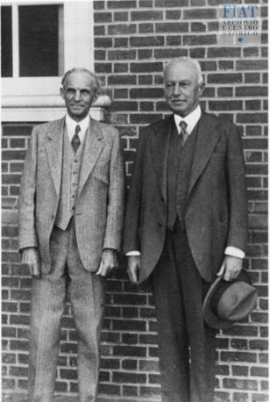

Henry Ford e Giovanni Agnelli (fondatore della Fiat) a Detroit, negli anni Venti.

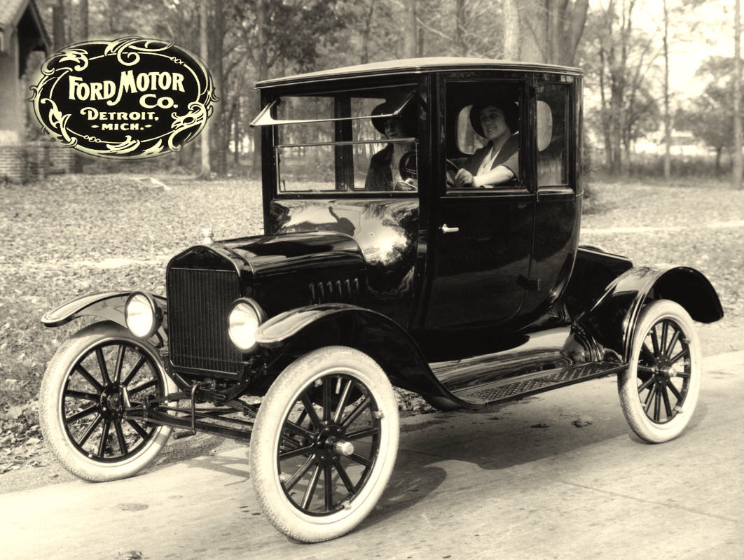

La **Ford modello T**, prima automobile prodotta in serie.

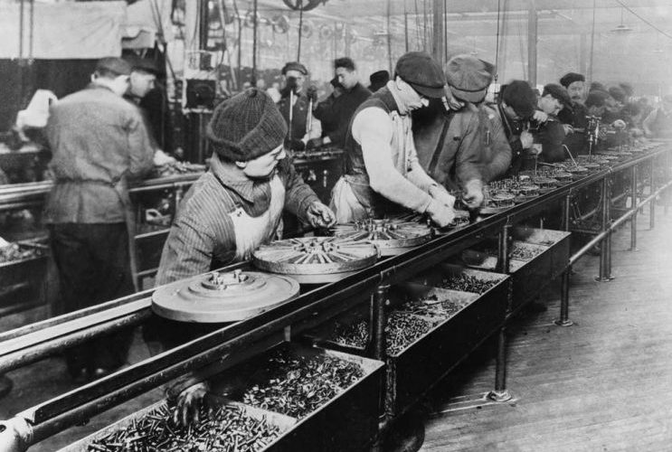

La catena di montaggio.

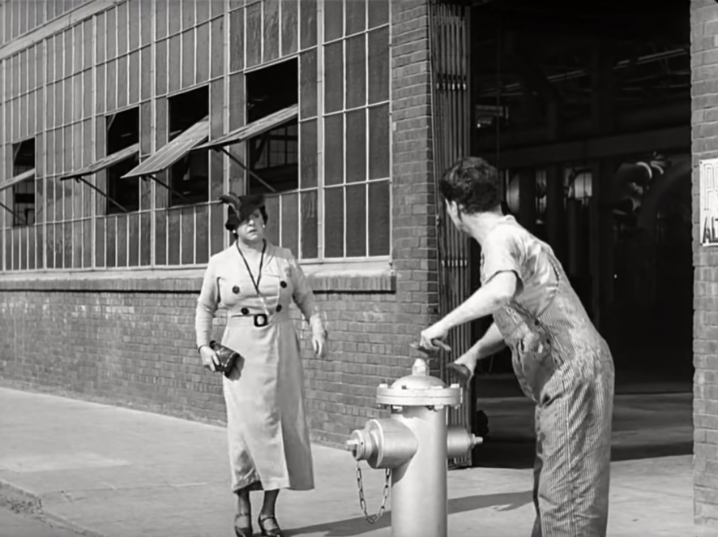

Nel film *Tempi moderni* (1936), C. Chaplin ha descritto la situazione di alienazione e di squilibrio in cui vive l’operaio del fordismo: costretto a svolgere compiti ripetitivi, come avvitare per tutto il giorno dei bulloni, finisce in questa scena per rincorrere la signora perché i bottoni del suo vestito gli ricordano appunto dei bulloni.

## Lo sviluppo del capitalismo monopolistico

Altra grande trasformazione a cui si assiste nella seconda fase della rivoluzione industriale è la nascita del capitalismo monopolistico.

Se prima le imprese erano in mano a un certo numero di capitalisti che si facevano concorrenza tra loro, ora si assiste alla fusione e alla concentrazione della produzione in grandi **monopoli** (sistemi in cui *un solo soggetto* controlla il mercato; dal greco *mono* = uno solo + *polein* = vendere, gestire il mercato) o **oligopoli** (*pochi soggetti* controllano il mercato; dal greco *oligoi* = pochi).

La concentrazione industriale di fine Ottocento assunse due forme principali: i trust e i cartelli.

I **trust** erano la ***fusione*** di industrie che producevano lo stesso tipo di prodotto (es. automobili) o di industrie collegate nella produzione di uno stesso prodotto (pneumatici, cristalli, ecc.). Ne derivava un’unica impresa che controllava quel settore del mercato.

I **cartelli** erano concentrazioni di imprese che non si fondevano (restando ***indipendenti*** tra loro, e ciò distingue il cartello dal trust), ma che invece di farsi concorrenza si *accordavano* per praticare gli stessi prezzi e danneggiare le imprese esterne al cartello stesso.

Perché si verificò tale trasformazione in senso monopolistico? Possiamo indicare varie ragioni:

1/ **Il crollo della borsa di Vienna e la** **grande** **depressione economica di fine Ottocento (1873-1895)** – Alla fine dell’Ottocento, negli anni compresi tra il 1873-1895, vi fu un periodo di crisi economica.

Fu la prima crisi economica a livello mondiale, che poi verrà soppiantata nella memoria collettiva dalla crisi mondiale per antonomasia, quella del 1929. Si trattò di una crisi finanziaria che partì nel maggio del 1873 con il crollo della borsa di Vienna e che si propagò ad altri paesi europei ed agli Stati Uniti, colpendo le banche esposte nei settori delle ferrovie, dei prodotti primari e dell’edilizia.

Fu anche la prima manifestazione di una crisi economica moderna, legata al sistema capitalistico che evidenziava l’alternarsi di fasi espansive e fasi depressive di **sovrapproduzione** (cosa che faceva sorgere dubbi e discussioni circa la bontà del nuovo sistema economico).

La crisi determinò il **fallimento** di molte industrie e il loro **riassorbimento** in quelle più solide che perciò si ingrandirono, monopolizzando il mercato.

2/ **L’aumento della** **concorrenza internazionale**,l’ampliamento del numero dei paesi coinvolti nell’industrializzazione, portava a cercare sistemi per ingrandirsi, sopravvivere e limitare la concorrenza.

3/ **La necessità di disporre di ingenti capitali** per sostenere lo sviluppo di settori molto costosi (es. raffineria) faceva sì che si ricorresse a prestiti da parte delle banche che finivano per controllare le imprese stesse, concentrandole in poche mani.

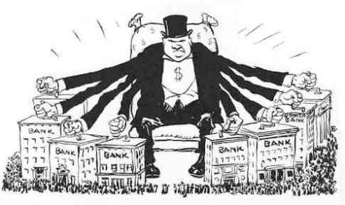

## La crisi agricola e l’emigrazione

Va infine osservato che, a questa fase di sviluppo industriale non corrispose in Europa un pari sviluppo dell’agricoltura: i progressi tecnici in questo settore rimasero limitati solo ad alcune aree europee.

L’agricoltura europea subì inoltre la penetrazione di prodotti provenienti dall’America, nazione nella quale invece lo sviluppo agricolo fu più omogeneo.

Ciò creò conflittualità nelle campagne d’Europa e aumentò l’emigrazione, soprattutto transoceanica, che conobbe un boom in questo periodo.

L’emigrazione può essere vista come un fattore importante per spiegare la **politica imperialistica** che gli stati intraprendono in questo periodo: cercare territori in cui far approdare i propri emigrati.

## Dal fordismo al toyotismo. Cenni alla terza rivoluzione industriale

**La terza rivoluzione industriale** A partire dal 1950, si registra un’ulteriore svolta nell’ambito della produzione industriale, tanto che secondo gli storici si deve parlare di una terza fase della rivoluzione industriale, tuttora in corso.

Anzitutto entrano in scena nuovi paesi che si industrializzano, come la Cina e l’India, e sono interessati dallo sviluppo nuovi settori come l’informatica e la robotica, l’austronautica e l’energia nucleare.

**Il toyotismo** Dal punto di vista produttivo, si introduce una nuova forma di organizzazione nota anche come toyotismo, un metodo ideato e messo a punto presso la casa automobilistica giapponese Toyota da varie personalità, tra cui in particolare il giovane ingegnere [Taiichi Ohno](https://it.wikipedia.org/wiki/Taiichi_%C5%8Cno" \o "Taiichi Ōno). I risultati ottenuti da questo sistema hanno portato alla sua affermazione planetaria. Esso è stato ribattezzato anche come *Lean production* (**produzione snella**), per sottolineare l’eliminazione di tutto ciò che essendo superfluo appesantisce il sistema generando costi anziché valore.

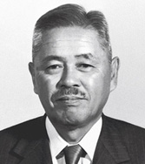

Taiichi Ohno, uno degli ideatori del toyotismo.

Il sistema produttivo della Toyota si è infatti sviluppato negli anni Settanta e Ottanta, quando la concorrenza si globalizzò e divenne decisivo il rapporto qualità-prezzo. A partire dal 1960 erano infatti entrati sulla scena industriale internazionale nuovi paesi come Brasile, Corea del Sud, India e Cina. Questo spiega una delle caratteristiche principali del toyotismo: l’esigenza di limitare i costi e gli sprechi e di realizzare prodotti dal costo contenuto. Inoltre va tenuto conto che il mercato giapponese era poco esteso e diversificato: più che una produzione di massa, esigeva perciò forme di produzione flessibile atte a realizzare piccoli lotti di prodotti differenziati, per soddisfare una domanda esigente e segmentata, fino ad arrivare alla situazione limite di produrre una macchina alla volta perché “ogni cliente compra una macchina diversa”.[1]

**I due pilastri del toyotismo: *zero stock*-*just in time production* (produrre al tempo giusto e senza scorte) e *Jidoka* (autoattivazione)**– Il sistema di produzione Toyota si può riassumere in due pilastri o idee chiave: l’idea che si debba produrre al tempo giusto senza accumulare scorte e quella che le macchine e gli operai debbano sapere “autoattivarsi” per correggere difetti e migliorare la produzione.

Il primo concetto si riassume nella formula “*zero stock-just in time production*”: il *just in time*  (espressione che si può tradurre con “al tempo giusto” o con “esattamente al tempo designato”) si basa sulla concezione che si debba produrre non anticipatamente, ma nel momento stesso in cui arriva la domanda di un bene, *evitando di creare scorte eccessive, che andrebbero solo a deteriorare l’impresa*. Si tratta di un metodo di organizzazione della produzione che punta all’eliminazione degli sprechi, sia in fase di produzione che di fornitura, e al controllo della qualità del prodotto. La produzione viene orientata direttamente dalla domanda del cliente, inteso come il committente del prodotto, ovvero come colui che ne ordina la produzione con le caratteristiche qualitative che gli interessano. Non si tratta più di una produzione rigida, che confeziona prodotti e li accumula in attesa di piazzarli sul mercato (con il rischio di sovrapproduzione e di scorte invendute), ma di una produzione flessibile, duttile, orientata alle richieste del mercato, le cui preferenze vengono attentamente studiate e prese in considerazione. L’azienda in sostanza deve creare il prodotto che i clienti vogliono e sono disposti a pagare. La sequenza classica *produrre*-*vendere*, con il toyotismo si inverte: *anzitutto si individua che cosa di può vendere in base alle richieste del mercato, poi lo si produce*. Prima si produceva la macchina e poi si cercava di venderla, ora la si vende prima ancora di produrla, in base alla domanda del mercato. Sono i desideri dei consumatori che determinano cosa e quanto produrre.

E’ facile osservare come questo tipo di innovazioni organizzative introdotte nel settore automobilistico si siano poi estese, nel corso dei decenni, in tutte le maggiori attività industriali.

“Il sistema di produzione Toyota è basato fondamentalmente sull’eliminazione totale delle disfunzioni e degli sprechi.”

Taiichi Ohno, p. 29

**La rivoluzione giapponese a confronto con il fordismo: l’autoattivazione (*Jidoka*)** – Le novità del modello giapponese si capiscono meglio mettendole a confronto con quello fordista. Questo ci consentirà di cogliere un altro dei pilastri di questo sistema produttivo: l’autoattivazione (*Jidoka* in giapponese).

Con Ford avviene la prima grande rivoluzione nel modo di produrre. Prima di Ford le automobili erano dei prodotti artigianali, fatti da abili costruttori, che, anche se lavoravano chiusi nelle fabbriche, possedevano la stessa raffinatezza e le stesse abilità nel lavoro (le cosiddette “mani d’oro”) dei vecchi artigiani di bottega. Prima di Ford le automobili erano anche oggetti di lusso, dei pezzi unici costosi quanto una casa o una villa, e perciò non alla portata di tutti.

La rivoluzione introdotta da Ford nel mondo dell’automobile consiste nel renderla un prodotto di massa, attraverso la catena di montaggio, che consente di fabbricarla in serie, a costi bassi. La produzione in serie implica che gli articoli siano tutti uguali, standardizzati. Si ricordi la celebre battuta dello stesso Ford a proposito della leggendaria Ford Modello T: “Ogni cliente può ottenere una Ford T colorata di qualunque colore desideri, purché sia nero”. Gli articoli fatti in serie sono il risultato del lavoro di operai, che non sono più degli abili artigiani, ma dei semplici assemblatori di pezzi, addetti a svolgere compiti ripetitivi lungo la linea di montaggio, eseguendo sempre la stessa operazione ogni minuto, per tutta la durata della giornata lavorativa.

Dopo l’enorme novità rappresentata dal fordismo e dalla produzione di massa, la seconda grande rivoluzione nel modo di produrre si ha con l’introduzione del modello giapponese, che non va identificato con la robotica e con l’introduzione di macchine sofisticate nei processi produttivi, come spesso si tende a fare, ma con un cambiamento di mentalità.

Il mercato giapponese era ridotto e non poteva assorbire una produzione di massa come era successo nell’America di Ford. Esso inoltre era molto diversificato e, richiedendo vetture differenti l’una dall’altra, non si poteva produrre in serie lo stesso prodotto da distribuire. Per coprire le esigenze di questo tipo di mercato, la Toyota ha introdotto un modo di produrre flessibile, in grado di seguire le molteplici richieste dei consumatori, che coniuga il basso costo con la diversità delle richieste. Per attuarlo, l’azienda si serve di un tipo di operai diverso rispetto a quello del fordismo.

Gli operai di Ford erano passivi, dediti a compiti ripetitivi, meccanici e poco stimolanti (come avvitare continuamente un bullone per unire dei pezzi), eseguibili senza bisogno di avere una consapevolezza complessiva di quello che stavano facendo, con tutto ciò che questo comportava in termini di stress psichico e motorio. Si pensi alla famosa sequenza del capolavoro di Charlie Chaplin*Tempi moderni* (1936) in cui un operaio rimane talmente condizionato dal suo compito che finisce per vedere bulloni da avvitare anche nei bottoni dell’abito di una signora, che cerca appunto di avvitare! L’addestramento degli operai della Ford era molto rapido e non si richiedeva loro il possesso di particolari abilità. Erano esecutori di ordini, strutturati in rigide gerarchie e controllati da capireparto.

Le fabbriche giapponesi richiedono invece un tipo di operaio flessibile, capace di rispondere a esigenze diverse, di lavorare in squadra, di collaborare e di intervenire nello stesso processo della produzione. A questo scopo, l’operaio deve essere specializzato e dotato di molte conoscenze ed abilità, non inserito in rigide gerarchie, ma capace di confrontarsi con gli altri nel lavoro di squadra e autonomo e responsabile nei processi di decisione, tanto che è autorizzato anche a fermare le macchine se riscontra delle anomalie e dei difetti nei processi di produzione. Peraltro vengono anche introdotte macchine che si fermano da sole se ci sono malfunzionamenti, come il telaio inventato nel 1902 da Sakichi Toyoda, inventore e imprenditore, che fu impegnato nel campo tessile prima di fondare la Toyota Motor Company. L’idea del telaio capace di “autoattivarsi”, e cioè di bloccarsi da solo, venne poi applicata alla fabbrica automobilistica.

Tutto ciò si configura come una vera e propria trasformazione nel modello di operaio, che assume caratteristiche del tutto inedite. Il modello giapponese è stato in grado di rispondere ad esigenze diverse rispetto alla produzione di massa fordiana. Esso rappresenta **la seconda grande svolta nel modo di organizzare la produzione industriale, dopo il fordismo**, tanto che si è rapidamente imposto negli ultimi decenni e molte aziende lo hanno adottato. Ad esempio, la Fiat – dopo aver imitato la Ford agli inizi del ’900 negli stabilimenti del Lingotto a Torino – ha recentemente introdotto delle trasformazioni, che riprendono il modello giapponese, nel sistema produttivo del suo stabilimento di Melfi in Basilicata, costruito nel 1991.

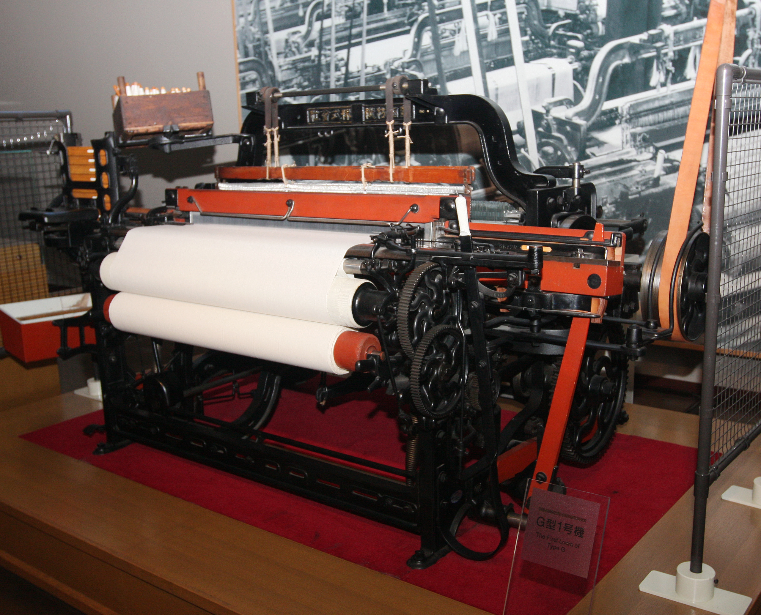

Nel 1902 l’imprenditore Sakichi Toyoda inventa un telaio (il Toyoda G-Type) che si ferma automaticamente quando il filo si rompe. L’idea verrà poi applicata anche alle macchine impiegate nell’industria automobilistica.

Molto interessante questo video su Rai Scuola:

Prodi, R., *Dal fordismo al modello giapponese*,

<http://www.raiscuola.rai.it/articoli/dal-fordismo-al-modello-giapponese/6013/default.aspx>

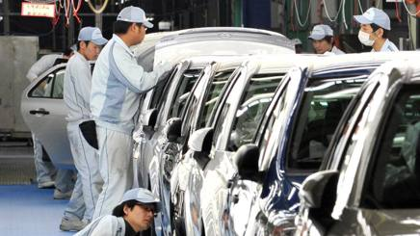 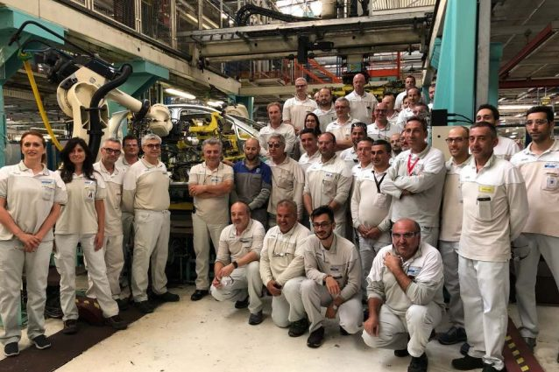

Operai giapponesi al lavoro. Operai dello stabilimento Fiat a Melfi.

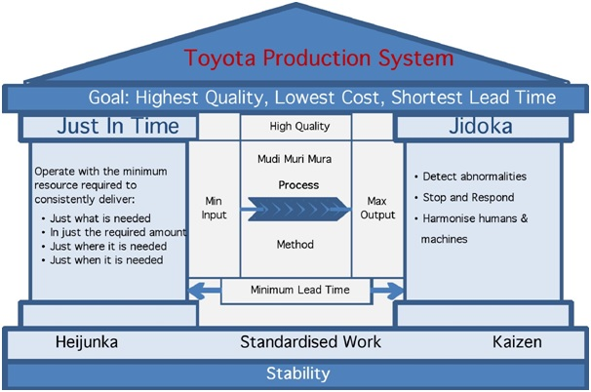

Per capire in che cosa consiste esattamente il toyotismo si può osservare questo grafico che viene spesso usato per illustrarlo. In esso, il sistema produttivo della Toyota è descritto con la figura di una casa che si fonda su due pilastri:

1) il *Just in time*, cioè produrre al tempo giusto, eliminando gli stock e le giacenze dei materiali in fabbrica;

2) il *Jidoka* (“autoattivazione” o “automazione con tocco umano”): l’impianto o la macchina devono sapersi fermare – devono cioè essere capaci di “autoattivarsi” – quando la qualità non è più assicurata; le macchine sono progettate in modo che si arrestino da sole in caso di malfunzionamenti che incidono sulla qualità del prodotto, e gli stessi operai devono interrompere la produzione se riscontrano dei difetti.

L’obiettivo di questo sistema, indicato sul tetto della casa, è di raggiungere il migliore livello di qualità al prezzo più basso e nel minor tempo possibile. Il sistema utilizza una serie di strumenti che seguono tutti il filo conduttore della caccia e dell’eliminazione degli sprechi (o *Muda*, in giapponese). Per eliminare gli sprechi occorre un miglioramento continuo e a piccoli passi detto *Kaizen*.[2]

**Bibliografia**

Ohno, T., *Lo spirito Toyota. Il modello giapponese della qualità totale. E il suo prezzo*, Torino, Einaudi, 2004 [I ed.: 1978]

1. Cfr. Cerosimo, D., *Viaggio a Melfi. La Fiat oltre il fordismo*, Roma, Donzelli, 1994.
2. Cfr.: http://amslaurea.unibo.it/734/1/Zanelli_Michele_tesi.pdf